GOVERNO DO ESTADO DE RONDÔNIA GOVERNADORIA
^

DECRETO N° 39 79,
DE 2 5 DE NOVEMBRO DE 1988

ESTABELECE NOVO PRAZO PARA ENCERRAMENTO
DE ALTERAÇÕES DE OFICIAL DA POLÍCIA MILITAR DO ESTADO DE RONDÔNIA.
O GOVERNADOR DO ESTADO DE RONDÔNIA, no uso de suas
atribuições legais,
DECRETA:
Art. 1º - O prazo para encerramento das alterações de Oficiais PM, previsto no Art. 31 do Decreto n⁹ 54, de 09 de março de 1982, e seu anexo I, para promoção de 26 de novembro de 1988, será considerado até o dia da promoção, satisfeitas as demais exigências.
Art. 2º - Este Decreto entra em vigor na data de sua publicação, revogadas as disposições em contrário.
Palácio do Governo do Estado de Rondônia, em 25 de novembro de 1988, 100º da República.

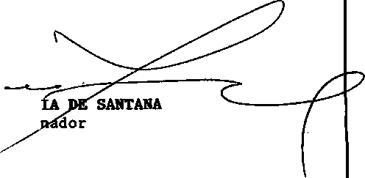
JERÔNIMO GARC Gover

